Už půjdu do školy
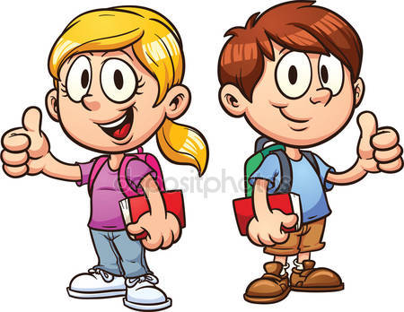
Umím říkat
Dobrý den.
Ahoj!
děkuji
prosím

Spolupracuji s ostatními
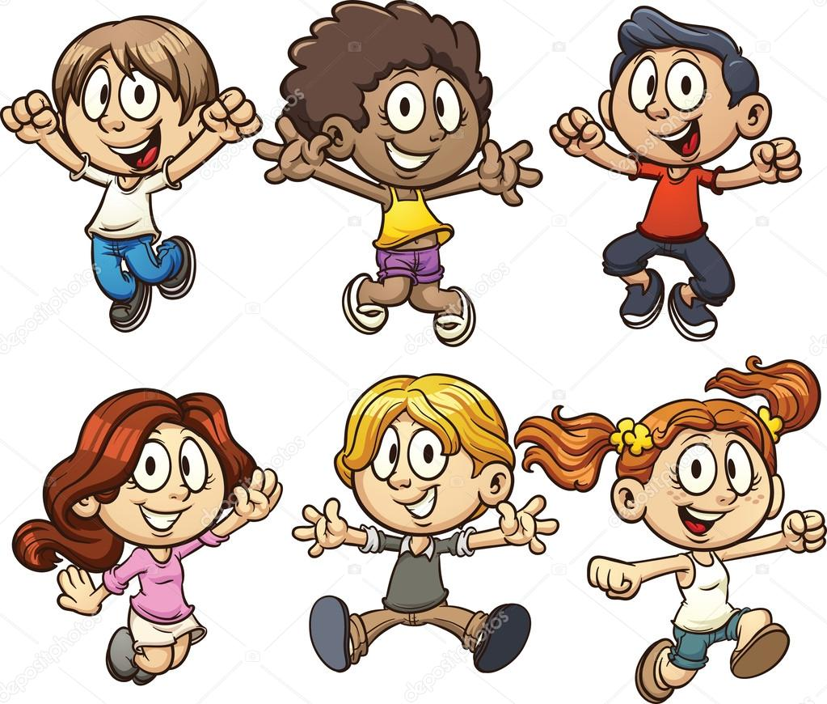

Jsem pozorný minimálně 10 minut
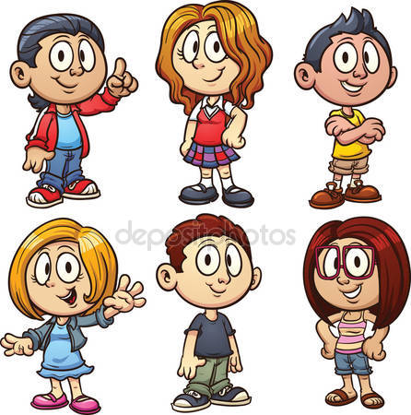
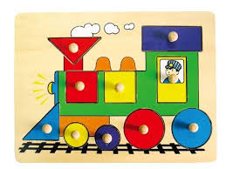
Pojmenovávám věci kolem sebe, znám tvary a barvy

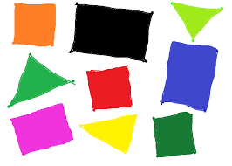
a barvy

a také strany vlevo
vpravo
Vím, kde je nahoře, dole, vedle, za mnou, přede mnou. Vím, kam mám jít, když mám být první, druhý, poslední, když mám být sám, ve dvojici, v řadě.

Správně držím nůžky, pero, tužku, pastelku a štětec. 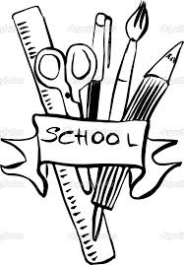
Zvládám i jednoduché úklidové práce /pracuji s hadříkem, s košťátkem a lopatkou.
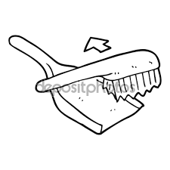
Zvládám i ručičková pravidla
1. 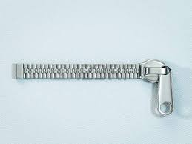Zapínám si zip.
2. Zapínám si knoflíky a patenty.
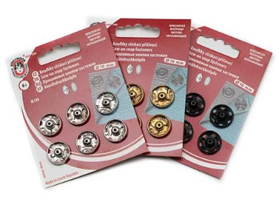
3. Začínám si zavazovat tkaničky na botách i na čepici.
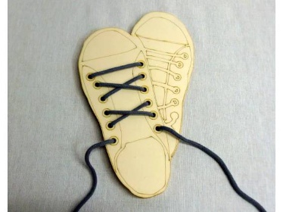
4. Oblékám se sám.
5. Používám celý příbor, zvládnu si odnést talíř.
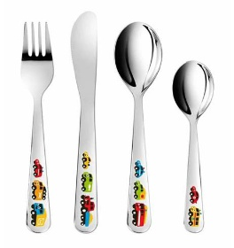
6. Obsloužím se sám na WC a v umývárně. Používám zubní kartáček.
7. Smrkám do kapesníku. 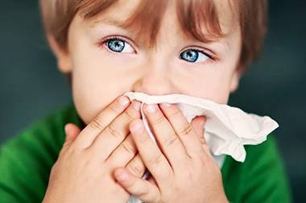
8. Mám přehled o svém batůžku, tašce. Vím, co v nich nosím.
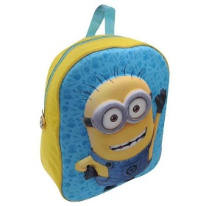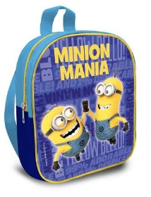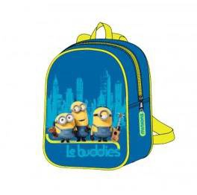
Ten je můj!

Znám dobře sebe i svou rodinu / jméno, adresu, členy rodiny/, dobře rozpoznám svoje věci.
Já jsem Vojtěch,Vojta, Vojtíšek, táta je Josef, ale doma mu říkáme Pepa a mamka, to je Evička, tedy správně Eva. Mám sestru Rozárku, bráchu nemám.
Jo, a tohle není moje, to je asi Barunky. Můj výkres je hodně barevný a mám tam napsáno V S – Vojta Soudek. My všichni doma jsme Soudkovi.

